扬州市邗江区2021-2022学年高一上学期期中考试

**物理**

**说明：本试卷分第Ⅰ卷（选择题）和第Ⅱ卷（非选择题）两部分，全卷满分100分，考试时间75分钟**

**第Ⅰ卷（选择题 共44分）**

**一、单项选择题：共11题，每题4分，共44分．每题只有一个选项最符合题意．**

1．2021年10月24日是“嫦娥一号”探月飞船升空14周年纪念日，下列关于质点的说法，正确的是

A．研究“嫦娥一号”与其它飞行器对接时，可将“嫦娥一号”看作质点

B．若研究“嫦娥一号”在空中翻转，可将其看作质点

C．“嫦娥一号”绕地球飞行，可以把“嫦娥一号”看作质点

D．研究“嫦娥一号”在轨道上飞行的姿态，可将其看作质点

2．扬镇宁马铁路计划2021年开工，未来从扬州至禄口机场仅需30分钟！从扬州至禄口机场铁路全长约160千米，最高时速达到350km/h，下列说法正确的是

A．30分钟是指一个时刻

B．160千米表示高铁的位移

C．350km/h表示高铁的平均速度

D．高铁从扬州至禄口机场的平均速率约为88.9m/s

3．2021年7月30日，东京奥运会蹦床女子决赛，我国选手朱雪莹勇夺冠军．如图所示，假设她从高处自由落下以大小为5 m/s的速度着网，与网作用后，沿着竖直方向以大小为7 m/s的速度弹回．已知朱雪莹与网接触的时间Δ*t*＝1 s，那么朱雪莹在与网接触的这段时间内的平均加速度大小是

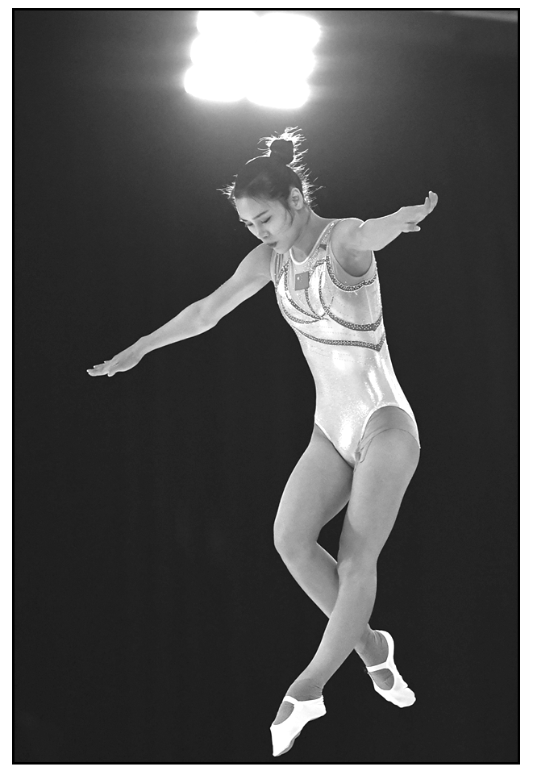

A．2 m/s2 B．5 m/s2 C．7 m/s2 D．12 m/s2

4．一辆汽车正在进行性能测试，它先由静止开始做匀加速直线运动，经时间*t*，速度达到*v*，然后立即刹车做匀减速直线运动，又经时间2*t*停止，汽车在加速和减速阶段

A．减速阶段速度和加速度的方向相同 B．速度变化量的大小不等

C．加速阶段速度变化快 D．速度变化率相等

5．如图所示，扬溧高速公路收费站设有“ETC”通道（即不停车收费通道），设ETC车道是笔直的，由于有限速，汽车通过时一般是先减速至某一限定速度，然后匀速通过电子收费区，再加速驶离（将减速和加速过程都看作加速度大小相等的匀变速直线运动）．设汽车开始减速的时刻*t*＝0，下列能与汽车通过ETC运动情况大致吻合的是

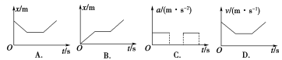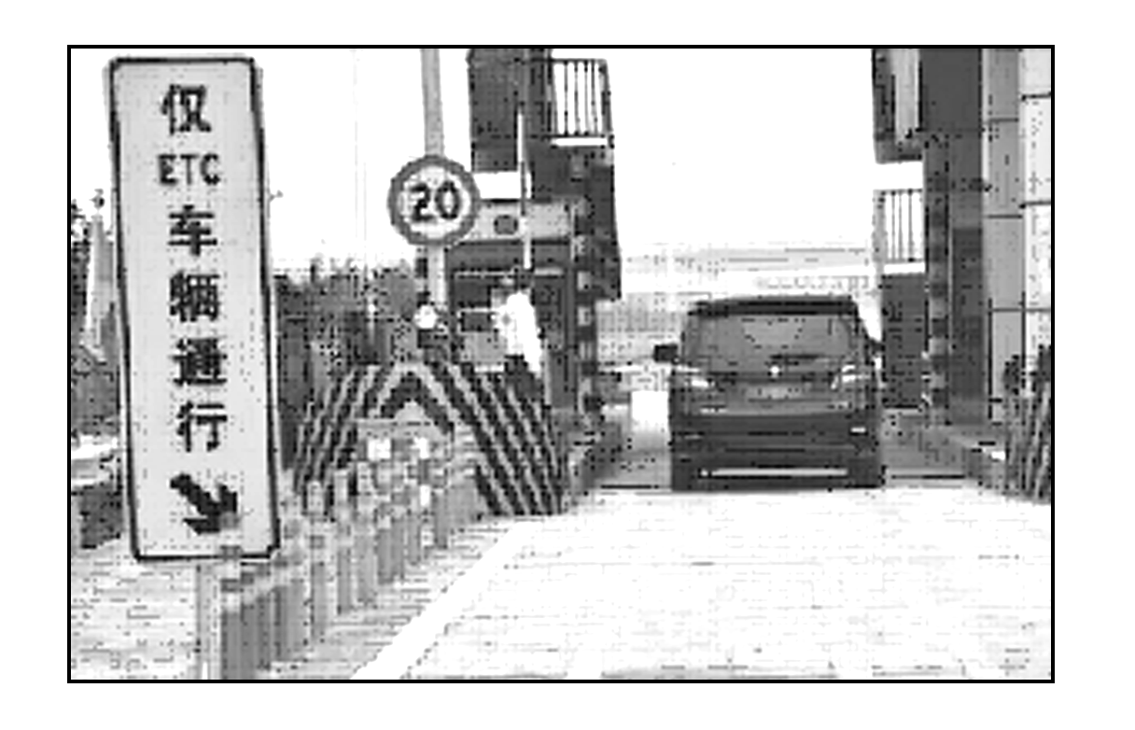

6．唐代大诗人李白的“飞流直下三千尺，疑是银河落九天”描述了庐山瀑布的美景．如果三尺为1 m，则水落到地面的速度约为（设初速度为零，忽略空气阻力，重力加速度g取10 m/s2）

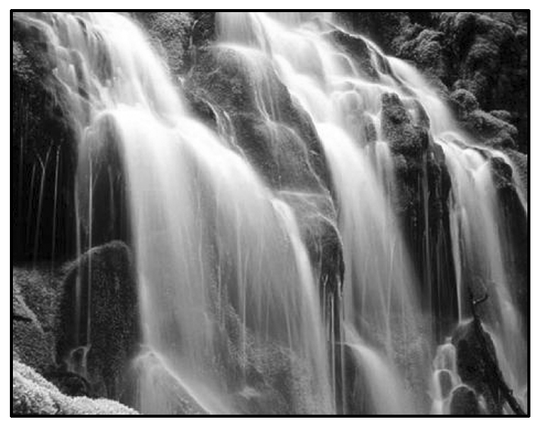

A．110 m/s　　　 B．140 m/s

C．170 m/s D．200 m/s

7．2021年东京奥运会，中国跳水队共获得7枚金牌，显示了中国梦之队的实力．中国队员在比赛中的一个瞬间如图所示．请判断下列说法正确的是

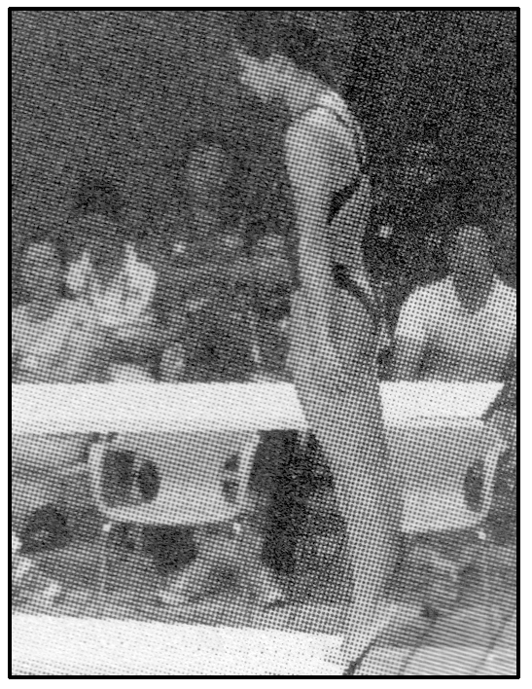

A．运动员站在跳板时不受重力，腾空后才受到重力

B．运动员在空中做各种动作时，重心位置始终不变

C．运动员受到的支持力是跳板发生形变而产生的

D．跳板受到的压力是跳板发生形变而产生的

8．中国的东北和华北等地经常能看到松鼠这种动物，如图所示，一只松鼠站在倾斜的树枝上，则树枝对松鼠作用力方向为

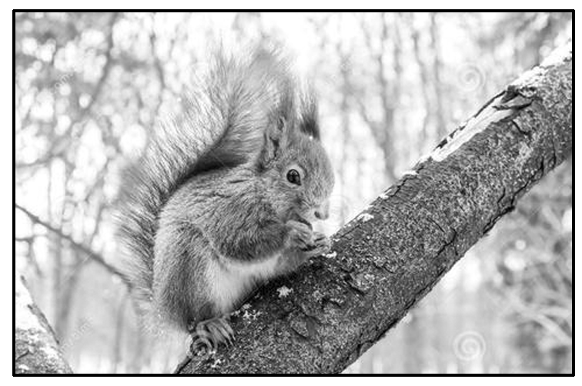

A．竖直向上 B．垂直树枝斜向上

C．沿树枝方向向上 D．沿树枝方向向下

9．小丽的妈妈准备炒菜时，发现油没了，就让小丽去楼下的超市里买瓶油，并叮嘱小丽回来的时候一定要握紧油瓶，现将小丽的运动简化为小丽拿着油瓶在水平方向做匀速直线运动且瓶身处于竖直方向，与手没有相对滑动，如图所示．下列说法正确的是

A．由于油瓶随小丽在水平方向做匀速直线运动，所以油瓶受滑动摩擦力

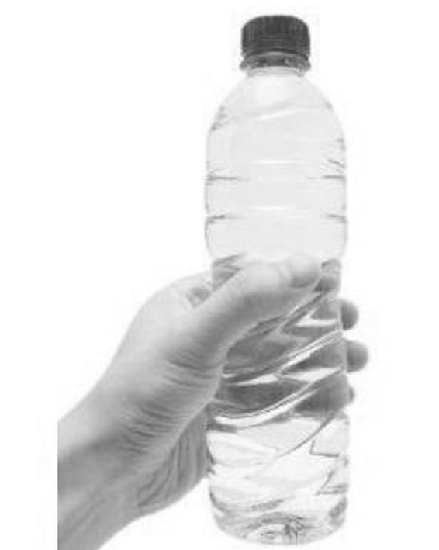

B．小丽妈妈叮嘱小丽紧握油瓶，这样可以增大油瓶与手之间的最大摩擦力

C．小丽手握得越紧，油瓶受到的摩擦力越大

D．如果握力加倍，则摩擦力的方向由向下变为向上

10．冰壶的运动可以看成匀减速直线运动，假设冰壶经过9 s停止运动，那么冰壶在先后连续相等的三个3 s内通过的位移之比*x*1∶*x*2∶*x*3为

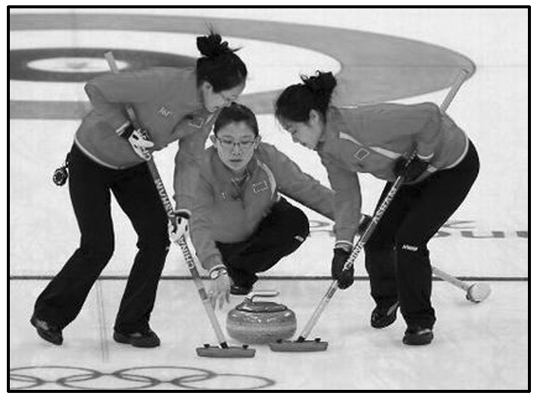

A．1∶2∶3　　　　　　 B．5∶3∶1

C．1∶4∶9 D．3∶2∶1

11．汽车45°极限爬坡时的照片如图所示，汽车缓慢逐步沿斜坡攀爬，坡的倾角逐渐增大至45°．下列关于汽车在这一爬坡过程的说法正确的是

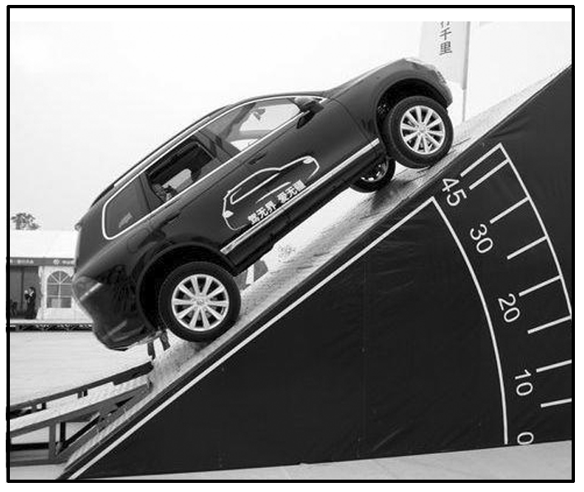

A．坡的倾角越大，汽车对坡面的压力也越大

B．汽车上坡时，汽车对坡面的压力大于坡面对汽车的支持力

C．汽车受到沿坡面向上、大小不断增大的静摩擦力作用

D．汽车受到沿坡面向下、大小不断减小的滑动摩擦力作用

**第Ⅱ卷（非选择题 共56分）**

**二、非选择题：共5题，共56分．其中第13题～第16题解答时请写出必要的文字说明、方程式和重要的演算步骤，只写出最后答案的不能得分；有数值计算时，答案中必须明确写出数值和单位。**

12．（18分）“研究匀变速直线运动的规律”装置如图1所示，已知打点计时器打点周期*T*＝0.02 s

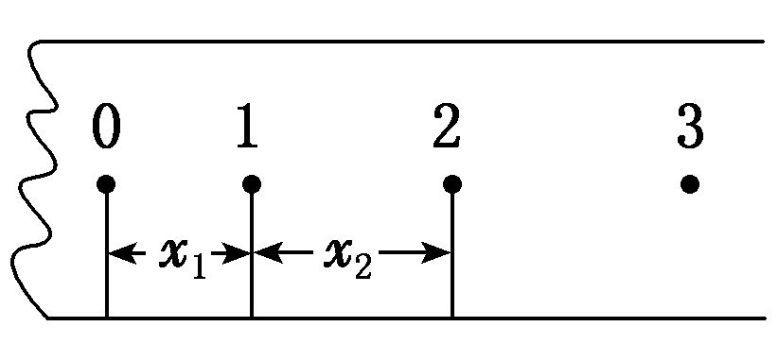

图2

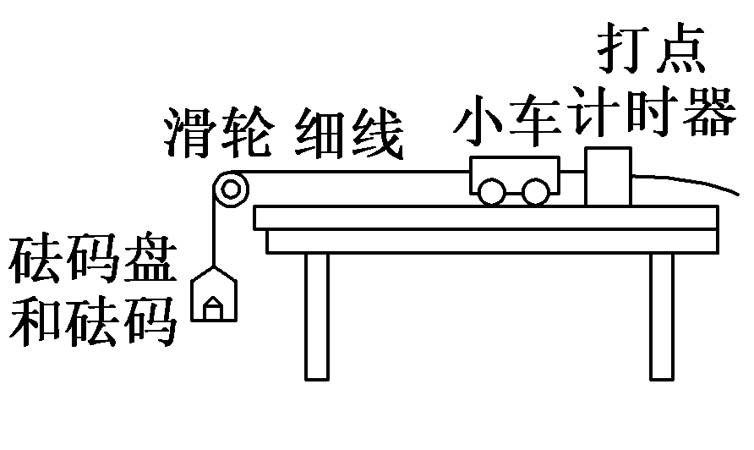

图1

（1）若本实验选用电火花打点计时器，除了图1中显示的仪器之外，还要选择_______

A．高压交流电源 B．低压交流电源

C．秒表 D．刻度尺

（2）本实验中，下列关于实验操作说法正确的有_______

A．释放前小车应靠近滑轮

B．可以用多节电池串联替代交流电源

C．先接通电源，后释放小车

D．在处理数据时，可以选择点迹清晰的部分进行研究

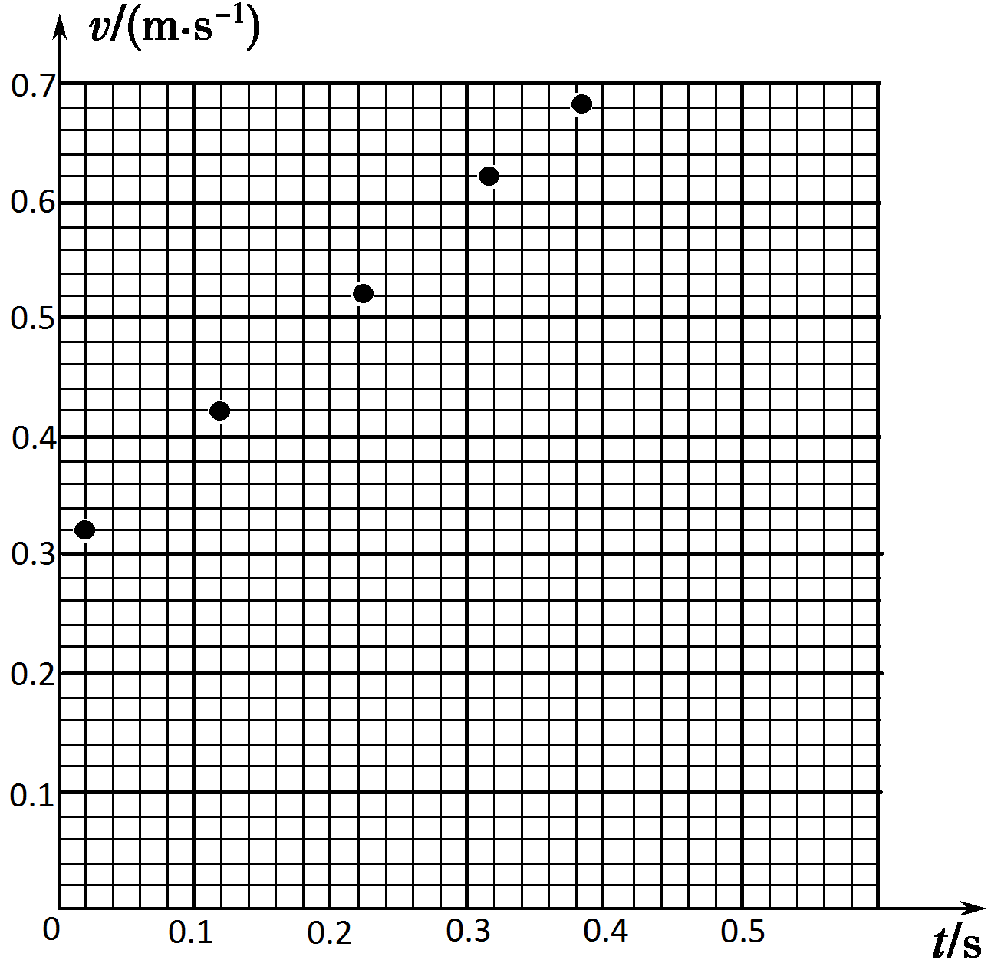

图3

（3）打出的一条纸带的一部分如图2所示，0、1、2、3为计数点，相邻两计数点间还有4个打点未画出。从纸带上测出*x*1＝3.30cm，*x*2＝4.30cm，则打计数点1时的速度大小*v*1＝________，小车加速度大小*a*＝________ m/s2。（结果均保留两位有效数字）

（4）更换纸带重新实验，计算出几个计数点的瞬时速度，在坐标系中描点，如图3，在图中根据点迹做出小车运动图像，则0～0.4s内小车通过的位移大小*x*＝_______m。（结果保留两位有效数字）

13．（6分）一人沿着光滑斜面向上拉一个物体沿斜面向上匀速运动，物体质量10kg，斜面倾角300，求：

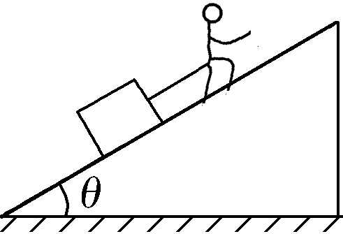

（1）绳对物体的拉力大小

（2）物体对斜面的压力

14．（8分）航天飞机着陆时速度很大，可用阻力伞使它减速．假设一架航天飞机在一条笔直的跑道上着陆，刚着陆时速度大小为80m/s，立即打开阻力伞，阻力伞加上地面的摩擦作用，产生大小为6m/s2的加速度，经过12s，收掉阻力伞，飞机继续以加速度*a*2做匀减速运动，又经过4s停下来，求：

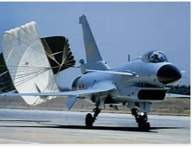

（1）收掉阻力伞时飞机的速度大小

（2）收掉阻力伞后飞机匀减速运动的加速度*a2*

（3）飞机从着陆到停止的总位移大小

15．（12分）泥石流是很严重的自然灾害，严重影响人们的生产和生活，如图1所示．现将泥石流运动过程进行简化，如图2所示，泥石流从*A*点静止开始沿斜面匀加速直线下滑，加速度达到8m/s2，*A*距斜面底端*B*长度为100m，泥石流到达*B*点后没有速度损失，然后在水平面上做匀减速直线运动，加速度大小为4m/s2，一辆车停在距离*B*点右侧160m的*C*点，当泥石流到达*B*点时，车静止开始以加速度大小6m/s2开始向右做匀加速直线运动，以求逃生．求：

（1）泥石流到达*B*时的速度大小

（2）车行驶过程中，泥石流距离车的最小距离

（3）车的加速度大小可以调整，但确保安全，车的最小加速度是多大

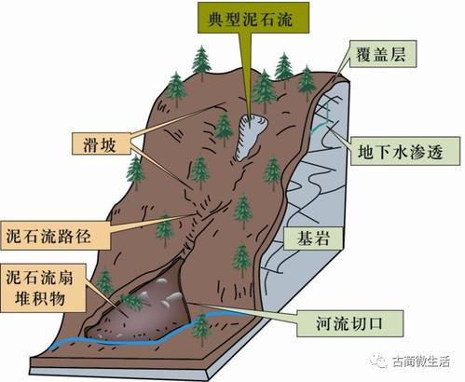

**图1**



**图2**

16．（12分）如图所示，建筑工地上某人正在用图示装置缓慢拉升质量为*m*0=200kg的重物，在某一时刻，OA绳与竖直方向夹角=37°，OA与OB绳恰好垂直．已知此人不存在翻转可能，故可将他视为质点．已知人与地面间的动摩擦因数*μ*=0.5，并视最大静摩擦力等于滑动摩擦力，取重力加速度*g*=10m/s2．求：

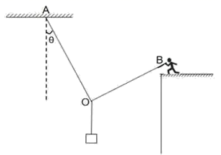

（1）此时OA绳的拉力大小；

（2）此时人与地面的摩擦力大小；

（3）此人的质量至少多大．

**202111高一物理期中考试参考答案**

|  |  |  |  |  |  |  |  |  |  |  |
| --- | --- | --- | --- | --- | --- | --- | --- | --- | --- | --- |
| 1 | 2 | 3 | 4 | 5 | 6 | 7 | 8 | 9 | 10 | 11 |
| C | D | D | C | D | B | C | A | B | B | C |

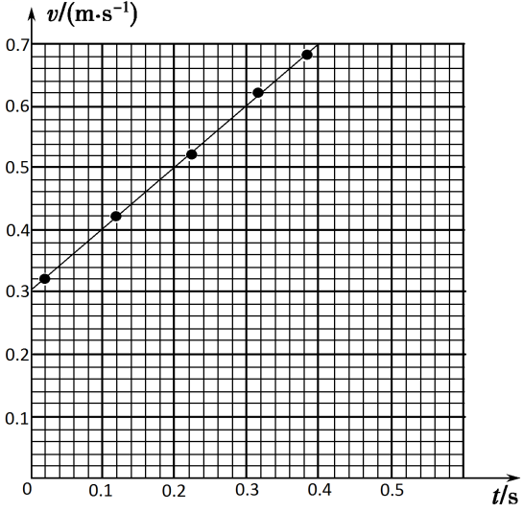

12．（1）AD

（2）CD

（3）0.38 1.0

（4）0.20

13．（1） （1分）

 （1分）

（2） （1分）

 （1分）

根据牛顿第三定律

压力 （1分）

方向垂直于斜面向下 （1分）

14．（1） （1分）

 （1分）



 （1分）

方向与飞机初速度相反 （1分）

（2） （1分）

 （1分）

 （2分）

**其他方法做对，同样给分！**

15．（1） （2分）

 （2分）

（2） （1分）

 （1分）





 （2分）

（3） （2分）





车的最小加速度是1m/s2 （2分）

**其他方法做对，同样给分！**

16．（1）对O点分析

 （2分）

 （2分）

（2）同理 （1分）

对人分析

 （1分）

 （2分）

（3）对人分析

 （1分）

 （1分）

 （1分）

此人的质量至少120kg （1分）

**其他方法做对，同样给分！**